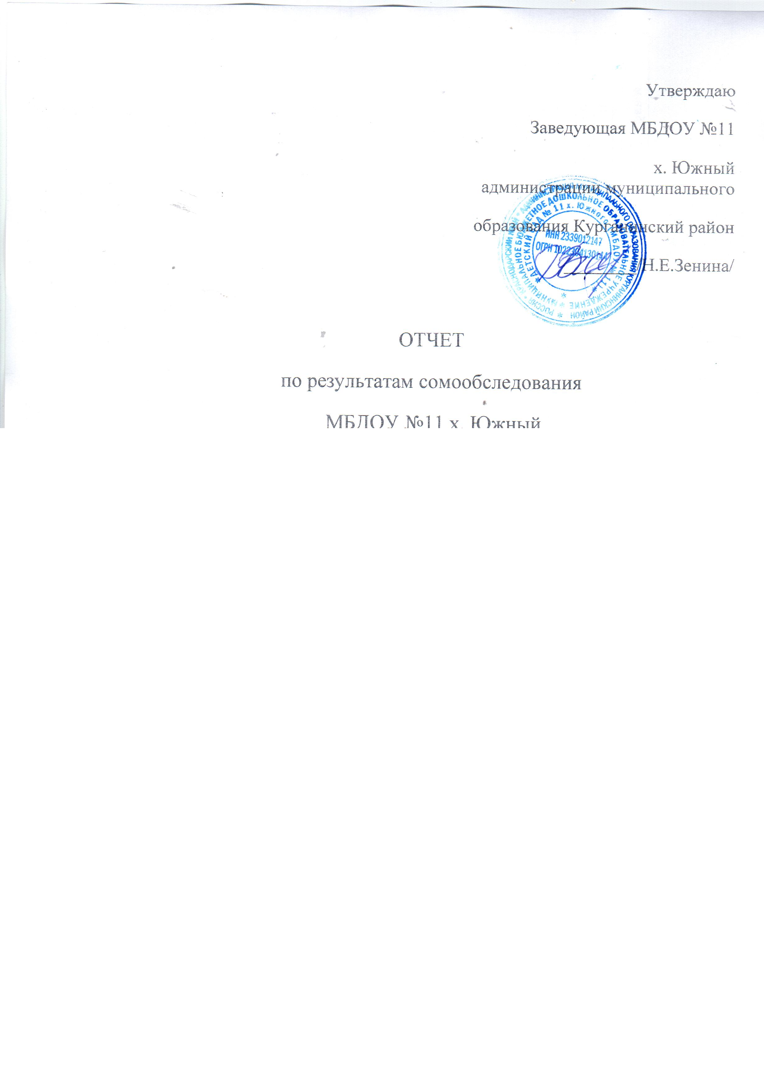

- Краткая аннотация……………………………………………………… 3
- Аналитическая часть…………………………………………………… 3
- Показатели деятельности ДОУ………………………………………. 9

Краткая аннотация
В данном отчете представлены результаты деятельности
муниципального бюджетного дошкольного образовательного учреждения
детский сад №31 х.Южный за 2015 учебный год, МБДОУ №11
в аналитической части подробно раскрывается информация о функционировании ДОУ, созданных в учреждении условий для реализации
основной образовательной программы и полноценного пребывания
воспитанников в дошкольном учреждении.
Таблица показателей деятельности соответствует приложению №1
Приказа Министерства образования Российской Федерации № 1324 от
10.12.2013г. В данной таблице представлены сведения об образовательной
деятельности учреждения: количественный и качественный состав
воспитанников и педагогов, режим и особенности пребывания детей в ДОУ,
наличие специалистов и помещений для дополнительных видов деятельности
воспитанников.

Аналитическая часть

Полное наименование бюджетного учреждения: муниципальное бюджетное дошкольное образовательное учреждение детский сад №11 х. Южный.
Официальное сокращенное наименование учреждения:
МБДОУ №11 х. Южный.
Тип - дошкольное образовательное учреждение.
Вид - детский сад.
Юридический адрес: 352424, Краснодарский край, Курганинский район, х. Южный .ул Набережная 3.
Телефон: 8(86147)78-1-74
Адрес электронной почты: mbouds11yugnyi@mail.ru
Сайт: http://portal.kubannet.ru/

Учредитель: администрация муниципального образования Курганинский район
Здания детского сада являются приспособленными и рассчитаны на 35 детей в возрасте от 1,5 лет до 7 лет. Общая площадь с прилегающей территорией составляет 2100кв.м.

На основании приказа министерства образования науки Российской
Федерации от 14 июня 2013 года №462 «Об утверждении Порядка проведения самообследования образовательной организации и с целью определения эффективности образовательной деятельности дошкольного учреждения» за 2015 учебный год, выявления возникших проблем в работе, а также для определения перспективы развития была проведена процедура
самообследования ДОУ.
Проектная мощность дошкольного учреждения составляет 35 мест - это 2
общеразвивающих групп, соответственно и на территории детского сада
расположены 2 прогулочных площадки укомплектованных в соответствии с
ГОСТом всем необходимым игровым и спортивным оборудованием.
Территория детского сада озеленена насаждениями, произрастают различные
виды деревьев, кустарников, разбиты клумбы.

Нормативная база
МБДОУ №11хЮжный осуществляет свою образовательную деятельность в соответствии:
• Закон «Об образовании в Российской Федерации»
• от 29.12.2012 № 273-ФЭ Приказ Министерства образования и науки РФ
от 17 октября 2013 г. №1155 «Об утверждении федерального
государственного образовательного стандарта дошкольного
образования»
• Приказом Министерства образования и науки РФ от 30.08.2013 N 1014
"Об утверждении Порядка организации и осуществления образовательной деятельности по основным общеобразовательным
программам - образовательным программам дошкольного
образования" (Зарегистрировано в Минюсте России 26.09.2013 N
30038)
• План действий по модернизации общего образования на 2011 - 2015
гг., утвержденный Распоряжением Правительства РФ от 07.09.2010
№ 150—р
• Письмо Министерства образования и науки РФ и Департамента
государственной политики в сфере общего образования от 13 января
2014 г. № 08-10
• Постановление Главного государственного санитарного врача
Российской Федерации от15.05.2013 г.№ 26 «СанПиН2.4.1.3049-13
«Санитарно-эпидемиологические требования к устройству,
содержанию и организации режима ДОО.
• Устав муниципального бюджетного дошкольного образовательного
учреждения №11 х. Южный.
• Локальными актами МБДОУ
Комплектование
В детском саду функционируют 2 группы, с общим списочным составом 45
детей на 28 августа 2015 года. Детский сад посещают дети в возрасте от 1,5 до 7 лет, из них:
- младшая разновозрастная группа – 14 детей;
- старшая разновозрастная – 31 детей.

Режим функционирования: 10,5 часов, пятидневная рабочая неделя.

Структура управления образовательным учреждением
1. Нормативно-правовое обеспечение управления ДОУ
Управление Муниципальным бюджетным дошкольным образовательным
учреждением детский сад №11 х.Южный осуществляется в соответствии с

Законом Российской Федерации «Об образовании», а так же следующими локальными
актами:
• Договором между МБДОУ №11 и родителями.
• Трудовыми договорами между администрацией и работниками.
• Коллективным договором между администрацией и профсоюзным комитетом.
• Локальными актами.
• Штатным расписанием.
• Документами по делопроизводству Учреждения.
• Приказами заведующего МБДОУ
• Должностными инструкциями, определяющими обязанности работников ДОУ.
• Правилами внутреннего трудового распорядка ДОУ.
• Инструкциями по организации охраны жизни и здоровья детей в ДОУ.
• Расписанием НОД.
• Циклограммами деятельности педагогов.
• Перспективными планами работы воспитателей и специалистов.

Структурно - функциональная модель управления МБДОУ №11
осуществляется в соответствии с принципами единоначалия и самоуправления.
Руководство деятельностью МБДОУ №11 осуществляется заведующим
МБДОУ, который назначается на должность и освобождается от должности
Учредителем. Заведующий осуществляет непосредственное руководство детским садом и несет ответственность за деятельность учреждения.
Формами самоуправления детским садом являются:
- Совет педагогов МБДОУ;
- Общее собрание МБДОУ;
- Родительский комитет МБДОУ.
Общее собрание МБДОУ осуществляет полномочия трудового коллектива,
обсуждает проект коллективного договора, рассматривает и обсуждает
программу развития ДОУ, рассматривает и обсуждает проект годового плана
работы ДОУ, обсуждает вопросы состояния трудовой дисциплины в ДОУ и
мероприятия по ее укреплению, рассматривает вопросы охраны и безопасности
условий труда работников, охраны труда воспитанников в ДОУ. Собрание
рассматривает и принимает Устав ДОУ, обсуждает дополнения, и изменения,
вносимые в Устав ДОУ.
Педагогический совет МБДОУ осуществляет управление педагогической
деятельностью ДОУ, определяет направления образовательной деятельности
ДОУ, отбирает и утверждает общеобразовательные и коррекционные программы для использования в ДОУ. Совет рассматривает проект годового плана работы ДОУ, обсуждает вопросы содержания, форм и методов образовательного процесса, планирования образовательной деятельности, рассматривает вопросы повышения квалификации и переподготовки кадров, организует выявление, обобщение, распространение, внедрение педагогического опыта среди педагогических работников ДОУ.
Родительский комитет МБДОУ выполняет следующие функции, содействует
организации совместных мероприятий в ДОУ, оказывает посильную помощь
ДОУ в укреплении материально-технической базы, благоустройстве его
помещений, детских площадок и территории.
Таким образом, в ДОУ реализуется возможность участия в управлении
детским садом всех участников образовательного процесса. Заведующий
детским садом занимает место координатора стратегических направлений. В
детском саду функционирует Первичная профсоюзная организация.
Управление ДОУ осуществляет руководитель детского сада - заведующая
Зенина Наталья Егеньевна, имеющая высшее педагогическое образование, совместно с Советом трудового коллектива. На этом уровне решаются принципиальные по важности вопросы в жизни и деятельности детского сада: разработка перспектив развития учреждения, определение основных путей достижения избранных целей. Обеспечивается гласность и открытость в работе детского сада.
Состояние материально-технической базы ДОУ соответствует педагогическим требованиям, современному уровню образования и санитарным нормам.

Материально-техническое обеспечение ДОУ
В дошкольном учреждении создана материально-техническая база для
жизнеобеспечения и развития детей, ведется систематическая работа по
развитию и обогащению предметно-развивающей среды ДОУ. Сегодня
огромное внимание уделяется вопросу безопасности, поэтому учреждение оборудовано средствами телефонной связи и «тревожной» кнопкой.
Также на территории МБДОУ №11 установлены камеры системы видеоконтроля в количестве 2 штук, они располагаются на каждом углу здания и блоков.
Все помещения оформлены и выкрашены в яркие живые цвета, которые очень нравятся детям, вызывают у них положительные радостные эмоции.
Просторные и светлые групповые помещения наполнены необходимой
удобной мебелью, которая соответствует антропометрическим показателям
детей и легко регулируется, а так же имеются комбинированные доски.
Для профессиональной работы собрана необходимая нормативная документация, литература для повышения научно-технического
уровня и профессиональной компетентности.
Обязательным условием нормального роста детского организма, его гармоничного физического и нервно-психического развития является организация рационального питания. Ежедневно дети получают четырехразовое гарантированное сбалансированное питание. В рационе присутствуют, свежие фрукты, овощи, соки, кисломолочные продукты. Питание воспитанников осуществляется в соответствии с примерным 10-дневным меню для организации питания детей от 1.6 до 3-х лет и от 3 до 7-ми лет, с 12-ти часовым пребыванием детей.
Сохранение и укрепление здоровья
Одно из основных направлений физкультурно-оздоровительной работы ДОУ - это создание оптимальных условий для целесообразной двигательной активности детей, формирование у них необходимых двигательных умений и навыков, а также воспитание положительного отношения и потребности к физическим упражнениям.
Для всех возрастных групп разработан режим дня с учётом возрастных особенностей детей и специфики сезона (на тёплый и холодный период года). Для детей раннего возраста впервые посещающих ДОУ специальный адаптационный режим. Изучение состояния физического здоровья детей осуществляется инструктором по физическому воспитанию, медицинской сестрой. Физкультурный зал в детском саду оборудован шведскими стенками, гимнастическими скамейками.
В детском саду осуществляется профилактическая помощь детям, даётся
рекомендации родителям по укреплению здоровья детей и предупреждению
вирусных, инфекционных заболеваний, проводятся профилактические мероприятия:
• осмотр детей во время утреннего приема;
• антропометрические замеры
• анализ заболеваемости 1 раз в месяц, в квартал, 1 раз в год;
• ежемесячное подведение итогов посещаемости детей;
• лечебно-профилактические мероприятия:
- витаминотерапия,
В зимний период - фитонциды, витаминизация третьего блюда, кварцевание (холодный период).
Совместно с детской поликлиникой в ДОУ ежегодно проводятся углубленные осмотры детей врачами-специалистами.
Для успешной реализации оздоровительных задач в работе с детьми, в ДОУ установлены такие формы организации:
- утренняя гимнастика в весенне-летний период на свежем воздухе.
- физкультурные занятия в зале и на спортивной площадке;
- физкультминутки;
- гимнастика после сна;
- спортивные игры, праздники, развлечения, дни здоровья;
- индивидуальная работа с детьми.
Решению оздоровительных задач способствуют следующие формы организации детей:
- двигательная разминка между занятиями;
- двигательно-оздоровительные физкультурные минутки;
- прогулки;
- подвижные игры на свежем воздухе;
- гимнастика пробуждения после дневного сна,
- «Недели здоровья»,
- самостоятельная двигательная деятельность детей.
В работе ДОУ большое внимание уделяется охране и укреплению здоровья детей. Следует продолжать работу по снижению заболеваемости детей и в следующем году, продолжить взаимодействие с семьями воспитанников по формированию у детей потребности здорового образа жизни.

Кадровые ресурсы
В дошкольном учреждении работают квалифицированные специалисты:
Кадровый состав
Заведующая МБДОУ 11
Всего педагогов 4
Из них:
Воспитатели 3
Музыкальный руководитель 1
Образование
Высшее 1
Среднее специальное
Аттестация
Без категории 4
Педагогический стаж
1-10 года - 1
10-20 лет - 1
свыше 20 лет - 2
Возрастной ценз работников составляе;
25-29лет - 1 педагога;
30-39 лет- 0 педагога;
40-55 лет- 3 педагога;
В дошкольном учреждении сложился творческий педагогический коллектив.

Условия осуществления образовательного процесса
В ДОУ реализуются современные образовательные программы и
методики дошкольного образования, используются информационные
технологии. Образовательная деятельность осуществляется в процессе
организации различных видов детской деятельности, осуществляемой в
совместной деятельности взрослых и детей, в ходе самостоятельной
деятельности детей и взаимодействии с семьями воспитанников.
Администрация ДОУ стремится создать все необходимые условия для
постоянного профессионального роста и становления педагогов.
Также педагоги проходят
профессиональную переподготовку по профилю педагогической
деятельности. Участие педагогов на конференциях, семинарах-практикумах
позволяет им делиться и обмениваться опытом. В этом учебном году
прошли переподготовку по
профилю педагогической деятельности 4 человека.
Педагоги детского сада постоянно повышают свой профессиональный уровень, посещают методические объединения, распространяют свой передовой опыт, принимают участие в муниципальных конкурсах, семинарах

Педагогический коллектив реализует образовательный процесс по образовательной программе ДОУ.
С педагогами ведется организационно-педагогическая и методическая работа: проводятся консультации, круглые столы, дискуссии, семинары, позволяющие педагогам грамотно вести документационный материал, планировать и осуществлять образовательную деятельность в соответствии с ФГОС ДО.

Взаимодействие с родителями воспитанников
Взаимодействие с родителями коллектив ДОУ строит на принципе сотрудничества.
При этом решаются приоритетные задачи:
• повышение педагогической культуры родителей;
• приобщение родителей к участию в жизни детского сада;
• изучение семьи и установление контактов с ее членами для
согласования воспитательных воздействий на ребенка.
Для решения этих задач используются различные формы работы:
• общие и групповые родительские собрания, консультации;
• проведение совместных мероприятий для детей и родителей;
• анкетирование;
• сайт ДОУ http://portal.kubannet.ru/
наглядная информация;
• выставки совместных работ;
• посещение открытых мероприятий и участие в них.
Осуществляется анкетирование родителей «Изучение интересов и
потребностей семьи в образовательных услугах».
Родители получают полноценную информацию о
целях и задачах учреждения, имеют возможность обсуждать различные
вопросы пребывания ребенка в ДОУ, активно участвовать в
жизнедеятельности детского сада.

Показатели
деятельности дошкольной образовательной организации, подлежащей самообследованию
(утв. приказом Министерства образования и науки РФ от 10 декабря 2013 г. № 1324)

№ п/п | Показатели | Единица измерения
1. | Образовательная деятельность
1.1 | Общая численность воспитанников, осваивающих образовательную программу дошкольного образования, в том числе: | 45человек
1.1.1 | В режиме полного дня (8-12 часов) | 45человек
1.1.2 | В режиме кратковременного пребывания (3-5 часов) | 12 человек
1.1.3 | В семейной дошкольной группе | 0 человек
1.1.4 | В форме семейного образования с психолого-педагогическим сопровождением на базе дошкольной образовательной организации | 0 человек
1.2 | Общая численность воспитанников в возрасте до 3 лет | 12 человек
1.3 | Общая численность воспитанников в возрасте от 3 до 7 лет | 33 человек
1.4 | Численность/удельный вес численности воспитанников в общей численности воспитанников, получающих услуги присмотра и ухода: | 45 человек/100%
1.4.1 | В режиме полного дня (8-12 часов) | 45человек/100%
1.4.2 | В режиме продленного дня (12-14 часов) | 0 человек/0%
1.4.3 | В режиме круглосуточного пребывания | 0 человек/0%
1.5 | Численность/удельный вес численности воспитанников с ограниченными возможностями здоровья в общей численности воспитанников, получающих услуги: | 0 человек/0%
1.5.1 | По коррекции недостатков в физическом и (или) психическом развитии | 0 человек/0%
1.5.2 | По освоению образовательной программы дошкольного образования | 0 человек/0%
1.5.3 | По присмотру и уходу | 0 человек/0%
1.6 | Средний показатель пропущенных дней при посещении дошкольной образовательной организации по болезни на одного воспитанника | 0,8 дней
1.7 | Общая численность педагогических работников, в том числе: | 4 человек
1.7.1 | Численность/удельный вес численности педагогических работников, имеющих высшее образование | 1 человек/ 25%
1.7.2 | Численность/удельный вес численности педагогических работников, имеющих высшее образование педагогической направленности (профиля) | 1 человека 25%
1.7.3 | Численность/удельный вес численности педагогических работников, имеющих среднее профессиональное образование | 3 человека 75%
1.7.4 | Численность/удельный вес численности педагогических работников, имеющих среднее профессиональное образование педагогической направленности (профиля) | 3 человека 75%
1.8 | Численность/удельный вес численности педагогических работников, которым по результатам аттестации присвоена квалификационная категория, в общей численности педагогических работников, в том числе: | 0
1.8.1 | Высшая | 0
1.8.2 | Первая | 0
1.9 | Численность/удельный вес численности педагогических работников в общей численности педагогических работников, педагогический стаж работы которых составляет:
1.9.1 | До 5 лет | 0
1.9.2 | Свыше 30 лет | 2человека 50%
1.10 | Численность/удельный вес численности педагогических работников в общей численности педагогических работников в возрасте до 30 лет | 1 человек 25%
1.11 | Численность/удельный вес численности педагогических работников в общей численности педагогических работников в возрасте от 55 лет | 1 человек 25%
1.12 | Численность/удельный вес численности педагогических и административно-хозяйственных работников, прошедших за последние 5 лет повышение квалификации/профессиональную переподготовку по профилю педагогической деятельности или иной осуществляемой в образовательной организации деятельности, в общей численности педагогических и административно-хозяйственных работников | 4 человека 100%
1.13 | Численность/удельный вес численности педагогических и административно-хозяйственных работников, прошедших повышение квалификации по применению в образовательном процессе федеральных государственных образовательных стандартов в общей численности педагогических и административно-хозяйственных работников | 4 человека 100/%
1.14 | Соотношение “педагогический работник/воспитанник”в дошкольной образовательной организации | 4человек/45человек
1.15 | Наличие в образовательной организации следующих педагогических работников:
1.15.1 | Музыкального руководителя | да
1.15.2 | Инструктора по физической культуре | нет
1.15.3 | Учителя-логопеда | нет
1.15.4 | Логопеда | нет
1.15.5 | Учителя- дефектолога | нет
1.15.6 | Педагога-психолога | нет
2. | Инфраструктура
2.1 | Общая площадь помещений, в которых осуществляется образовательная деятельность, в расчете на одного воспитанника | 2.5кв.м.
2.2 | Площадь помещений для организации дополнительных видов деятельности воспитанников | 0
2.3 | Наличие физкультурного зала | нет
2.4 | Наличие музыкального зала | нет
2.5 | Наличие прогулочных площадок, обеспечивающих физическую активность и разнообразную игровую деятельность воспитанников на прогулке | да

Заведующая Н.Е.Зенина

